Desarrollo Web con HMTL, CSS y Bootstrap - Curso desde cero.

<!DOCTYPE html>
<html lang="es">
<head>
<meta charset="UTF-8">
<meta http-equiv="X-UA-Compatible" content="IE=edge">
<meta name="viewport" content="width=device-width, initial-scale=1.0">
<title>Prueba</title>
<link rel="stylesheet" href="css/estilos.css">
</head>
<body>
<p>Hola Mundo.</p>
<h3>PRIMEROS PASOS CON HTML y CSS -1.</h3>
<a href="https://www.w3schools.com/html/"><b>HTML Tutorial.</b></a>
<br>
<br>
<a href="https://getemoji.com/"><b>Get Emoji.</b></a>
<div>
<h5>PRIMEROS PASOS CON HTML y CSS - 2.</h5>
<p><i>Desarrollo de Aplicaiones Web</i> - <b>DOR</b>.</p>
<p>Lorem ipsum dolor sit amet consectetur adipisicing elit. Ullam nemo molestiae alias, provident, quas ipsam libero minus asperiores facilis et praesentium ea dolor illo expedita aperiam nobis quidem placeat eos!</p>
</div>
<img src="imagen.jpg" alt="es una imagen de ejemplo">
<!-- Esto es un comentario
<h3>Lista NO ordenada de items.</h3>
<ul>
<li>Primer item</li>
<li>Segundo item</li>
<li>Tercer item</li>
<li>Cuarto item</li>
</ul>
-->
<h3>Lista ordenada de items.</h3>
<ol>
<li>Primer item</li>
<li>Segundo item</li>
<li>Tercer item</li>
<li>Cuarto item</li>
</ol>
</body>
</html>

Para insertar estilos directamente en HTML5.
<!DOCTYPE html>
<html lang="es">
<head>
<meta charset="UTF-8">
<meta http-equiv="X-UA-Compatible" content="IE=edge">
<title>Prueba</title>
<style>
h3 {
color: ☐ red;
}
</style>
<link rel="stylesheet" href="css/estilos.css">
</head>
<body>
<p>Hola Mundo.</p>
<h3>PRIMEROS PASOS CON HTML y CSS - 1.</h3>
<h5 style=”color: ☐ red;font-size: 50px”>PRIMEROS PASOS CON HTML y CSS -2.</h5>
</body>
</html>
Pero cuando estamos trabajando en sitio web con muchas líneas de código puede que no sean las mejores opciones.

Se recomienda hacer los estilos en CSS en un documento a parte.
h5{
color: red;
}
ol{
list-style-type: '💋';
}
ol li::marker{
font-size: xx-large;
color: blueviolet;
}

Crear IDENTIFICADORES (únicos) para diferenciar estilos entre mismas etiquetas.

<!DOCTYPE html>
<html lang="es">
<head>
<meta charset="UTF-8">
<meta http-equiv="X-UA-Compatible" content="IE=edge">
<meta name="viewport" content="width=device-width, initial-scale=1.0">
<title>Prueba</title>
<link rel="stylesheet" href="css/estilos.css">
</head>
<body>
<h1>Hola Mundo.</h1>
<h1>Hola alumnado de DAW.</h1>
<h1>Hola alumnado de 2ºDAW.</h1>
<h1 id="best">Hola alumnado de 2ºDAW-DOR.</h1>
</body>
</html>

h1 {
color: blueviolet;
}
#best{
color: crimson;
}

Crear CLASES (en varias etiquetas a la vez) para diferenciar estilos entre etiquetas.
- COLOR

<!DOCTYPE html>
<html lang="es">
<head>
<meta charset="UTF-8">
<meta http-equiv="X-UA-Compatible" content="IE=edge">
<meta name="viewport" content="width=device-width, initial-scale=1.0">
<title>Prueba</title>
<link rel="stylesheet" href="css/estilos.css">
</head>
<body>
<h1 class="azul fonfo">Hola Mundo.</h1>
<h1>Hola alumnado de DAW.</h1>
<h1>Hola alumnado de 2ºDAW.</h1>
<h1 id="best">Hola alumnado de 2ºDAW-DOR.</h1>
<p class="azul">Lorem ipsum dolor sit, amet consectetur adipisicing elit. A quod atque obcaecati reprehenderit ab totam sit consequuntur veritatis at aut, temporibus commodi adipisci. Molestiae necessitatibus dicta, sed id sequi omnis! </p>
</body>
</html>

h1 {
color: blueviolet;
}
#best{
color: crimson;
}
.azul{
color: blue;
}
.fondo{
background-color: chartreuse;
}

<!DOCTYPE html>
<html lang="es">
<head>
<meta charset="UTF-8">
<meta http-equiv="X-UA-Compatible" content="IE=edge">
<meta name="viewport" content="width=device-width, initial-scale=1.0">
<title>Prueba3</title>
<a href="https://www.w3schools.com/colors/colors_names.asp"><b style="color: green; font-size: 50px;">Color Names</style></b>
</a>
<br>
<a href="https://www.w3schools.com/html/html_colors_rgb.asp"><b>HTML RGB & RGB(A=alfa Transparent) Colors</b>
</a>
<link rel="stylesheet" href="css/estilos3.css">
</head>
<body>
<h1 class="color">Hola Mundo.</h1>
<p class="violeta">Lorem ipsum dolor sit amet consectetur adipisicing elit. Cumque magni cum in cupiditate iure maxime, non aperiam, a, quia fugit natus! Labore alias earum ipsum assumenda, qui dolor temporibus laborum!
</p>
<p class="rosa">Lorem ipsum dolor sit amet consectetur adipisicing elit. Ducimus iusto est placeat sequi in! Obcaecati dolorum quas nisi cupiditate alias magni beatae necessitatibus ea officia. Tempore voluptate eveniet aliquid sequi?
</p>
</body>
</html>

.color{
color: ☐ darkcyan;
}

.violeta{
color: ☐ rgb(157, 26, 227);
}

.rosa{
color: ☐ #FF1493;
}

- MÁRGENES

<!DOCTYPE html>
<html lang="es">
<head>
<meta charset="UTF-8">
<meta http-equiv="X-UA-Compatible" content="IE=edge">
<meta name="viewport" content="width=device-width, initial-scale=1.0">
<title>Prueba3</title>
<a href="https://www.w3schools.com/colors/colors_names.asp"><b style="color: green; font-size: 50px;">Color Names</style></b></a>
<a href="https://www.w3schools.com/html/html_colors_rgb.asp"><b>HTML RGB & RGB(A=alfa Transparent) Colors</b></a>
<a href="https://colorhunt.co/"><b style="color: black; font-size: 50px;">Color Hunt</style></b></a>
<link rel="stylesheet" href="css/estilos3.css">
</head>
<body>
<h1 class="color">Hola Mundo.</h1>
<p class="violeta">Lorem ipsum dolor sit amet consectetur adipisicing elit. Cumque magni cum in cupiditate iure maxime, non aperiam, a, quia fugit natus! Labore alias earum ipsum assumenda, qui dolor temporibus laborum! </p>
<p class="rosa">Lorem ipsum dolor sit amet consectetur adipisicing elit. Ducimus iusto est placeat sequi in! Obcaecati dolorum quas nisi cupiditate alias magni beatae necessitatibus ea officia. Tempore voluptate eveniet aliquid sequi?</p>
</body>
</html>

h1{
background-color: #FF1493;

/* margin-left: 100px;
margin-right: 100px;
margin-top: 100px;
margin-bottom: 100px;*/

/* margin: 50px 200px 50px 100px;*/

/* margin: 100px;*/

margin: 100px 200px;
}

p{
background-color: #E1FFB1;

/* padding-left: 100px;
padding-right: 100px;
padding-top: 100px;
padding-bottom: 100px;*/

/* padding: 50px 200px 50px 100px;

/* padding: 100px;*/

padding: 100px 200px;
}

.color{
color: darkcyan;
}

.violeta{
color:rgb(157, 26, 227);
}

.rosa{
color: #FF1493;
}

Crear COLUMNAS (Introducción a FLEXBOX).
<!DOCTYPE html>
<html lang="es">
<head>
<meta charset="UTF-8">
<meta http-equiv="X-UA-Compatible" content="IE=edge">
<meta name="viewport" content="width=device-width, initial-scale=1.0">
<title>Prueba4</title>
<link rel="stylesheet" href="css/estilos4.css">
</head>
<body>
<nav>
<a href="#">Inicio</a>
<a href="#">Nosotros</a>
<a href="#">Contacto</a>
</nav>
<section class="padre">
<p class="columna">Lorem ipsum dolor sit amet consectetur adipisicing elit. Perferendis fugiat, reprehenderit ab velit quibusdam accusamus debitis dolore quia reiciendis maiores nemo nobis esse praesentium cumque sapiente fugit minima sunt quod.</p>
<p class="columna">Lorem ipsum dolor, sit amet consectetur adipisicing elit. Est dicta non quos rem asperiores quae cupiditate nisi quo. Velit repudiandae tempora deserunt repellat cumque. Odio eos doloribus assumenda possimus ratione?</p>
<p class="columna">Lorem ipsum dolor sit amet consectetur, adipisicing elit. Assumenda obcaecati, ratione, itaque iure incidunt eius cupiditate, autem aspernatur fugiat quod quidem natus sit. Ex blanditiis omnis dolores. Eligendi, architecto veniam.</p>
</section>
</body>
</html>

nav{
background-color: aqua;
padding: 20px;
}

.columna{
background-color: cadetblue;
color: deeppink;
padding: 20px;
width: 25%;
margin: 10px;
}

.padre {
display: flex;
}

Crear Pseudo-Clases HOVER y ACTIVE.

<!DOCTYPE html>
<html lang="es">
<head>
<meta charset="UTF-8">
<meta http-equiv="X-UA-Compatible" content="IE=edge">
<meta name="viewport" content="width=device-width, initial-scale=1.0">
<title>Prueba5</title>
<link rel="stylesheet" href="css/estilos5.css">
</head>
<body>
<button>Enviar</button>
</body>
</html>

button{
background-color: blueviolet;
color: chartreuse;
}

button:hover{
background-color: deeppink;
}

button:active{
background-color: blue;
}

TRANSFORMAR ELEMENTOS DE BLOQUE en ELEMENTOS DE LÍNEA y viceversa.

<!DOCTYPE html>
<html lang="es">
<head>
<meta charset="UTF-8">
<meta http-equiv="X-UA-Compatible" content="IE=edge">
<meta name="viewport" content="width=device-width, initial-scale=1.0">
<title>Prueba6</title>
<link rel="stylesheet" href="css/estilos6.css">
</head>
<body>
<h1>Lorem ipsum dolor sit.</h1>
<h1>Lorem ipsum dolor sit.</h1>
<h1>Lorem ipsum dolor sit.</h1>
<div>
<a href="#">Inicio</a>
<a href="#">Fin</a>
</div>
</body>
</html>

h1{
background-color: chartreuse;
margin: 100px;
display: inline;
}

a{
background-color: chartreuse;
margin: 100px;
display: block;
}

Crear un MENÚ DE NAVEGACIÓN que en pantalla de 762px * 480px se visualiza en línea, pero que al reducir el dispositivo a la resolución de 526px * 480px se visualiza en bloque:

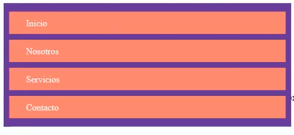

NOTA: sobre la página web → botón derecho → Inspeccionar Propiedades de Accesibilidad → Vista de Diseño Adaptable (icono de pantallas)
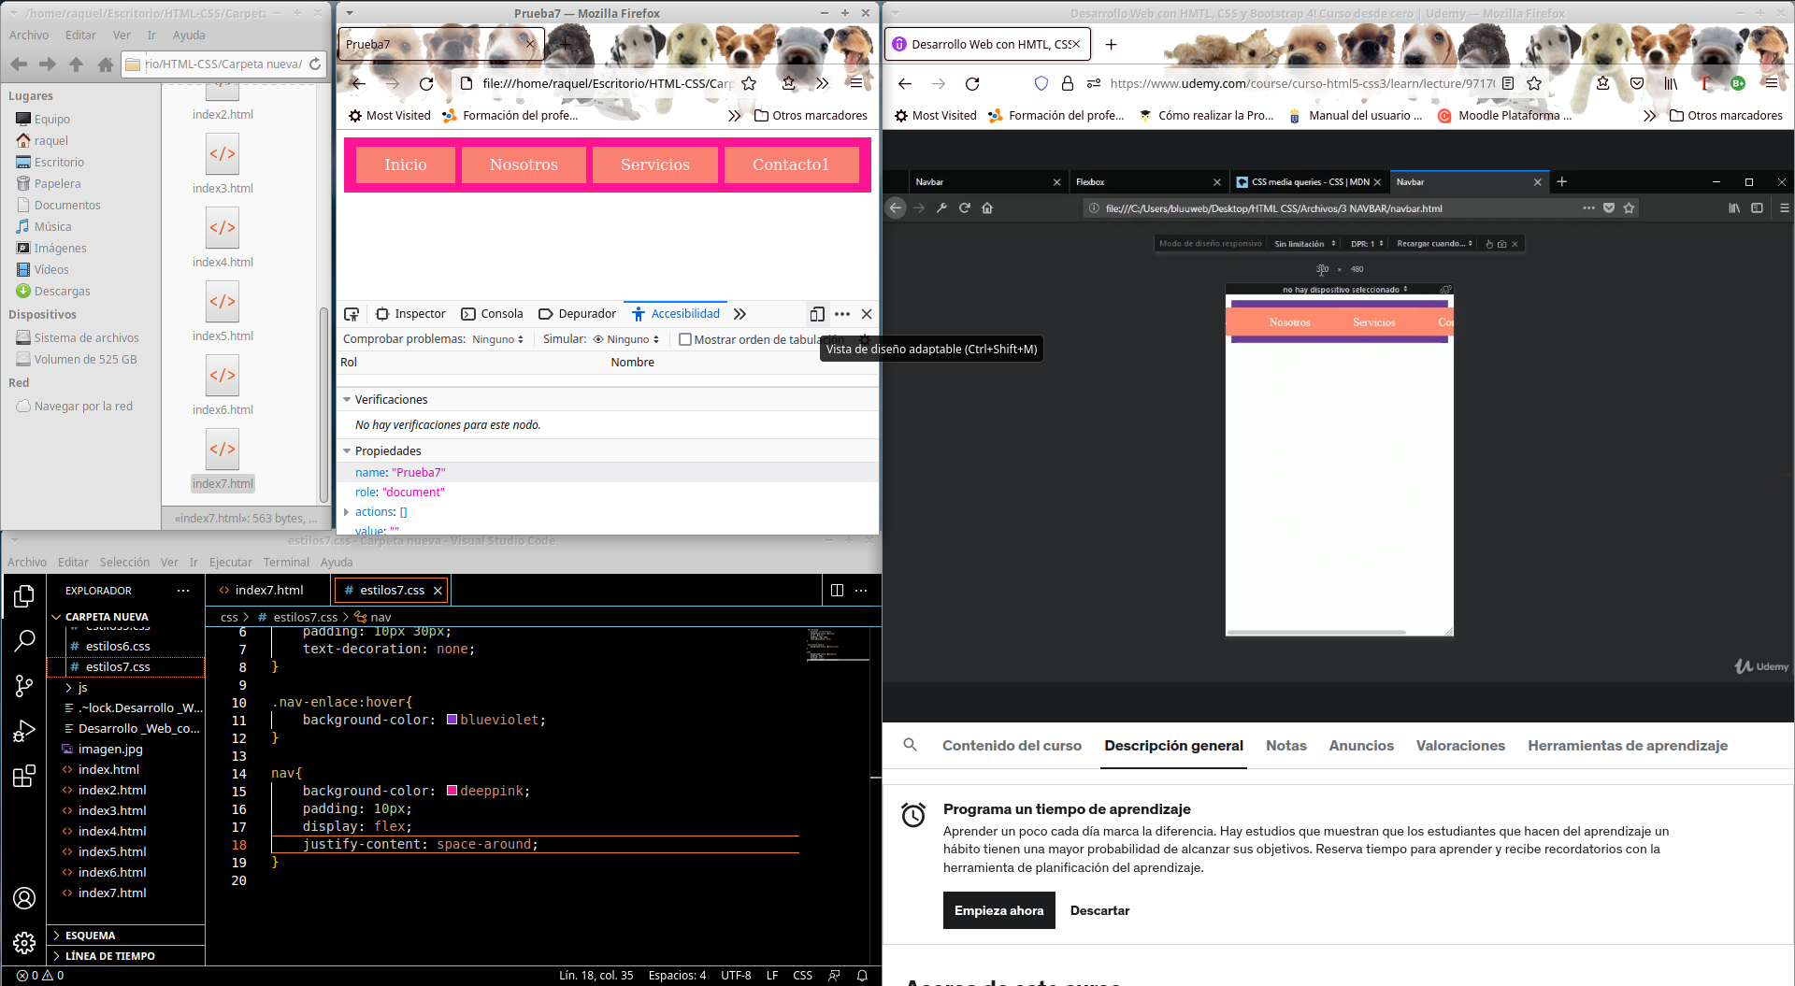


https://developer.mozilla.org/es/docs/Web/CSS/Media_Queries/Using_media_queries

Las media queries (en español "consultas de medios") son útiles cuando deseas modificar tu página web o aplicación en función del tipo de dispositivo (como una impresora o una pantalla) o de características y parámetros específicos (como la resolución de la pantalla o el ancho del viewport del navegador).
Se utilizan para:
- Aplicar estilos condicionales con las reglas-at @media e @import de CSS.
- Indicar medios específicos en los elementos <link>, <source> y otros elementos HTML.
- Testear y monitorizar los estados de los medios usando los métodos de javascript Window.matchMedia() y MediaQueryList.addListener().

Crear un SCRIPT en HTML (agrega directamente Js).

<!DOCTYPE html>
<html lang="es">
<head>
<meta charset="UTF-8">
<meta http-equiv="X-UA-Compatible" content="IE=edge">
<meta name="viewport" content="width=device-width, initial-scale=1.0">
<title>Prueba7</title>
<link rel="stylesheet" href="css/estilos7.css">
</head>
<body>
<nav>
<button class="nav-boton" onclick="accion()">Menú</button>
<a href="#" class="nav-enlace desaparece">Inicio</a>
<a href="#" class="nav-enlace desaparece">Nosotros</a>
<a href="#" class="nav-enlace desaparece">Servicios</a>
<a href="#" class="nav-enlace desaparece">Contacto</a>
</nav>
<script>
function accion(){
var ancla = document.getElementsByClassName('nav-enlace');
for(var i = 0; i < ancla.length; i++){
ancla[i].classList.toggle('desaparece');
}
}
</script>
</body>
</html>

.nav-enlace{
display: inline-block;
background-color: salmon;
color: white;
padding: 10px 30px;
text-decoration: none;
}

.nav-enlace:hover{
background-color: blueviolet;
}

nav{
background-color: deeppink;
padding: 10px;
display: flex;
justify-content: space-around;
}

.nav-boton{
background-color: salmon;
color: white;
padding: 10px 0px;
border: 2px solid white;
display: none;
}

@media (max-width: 600px){
nav{
background-color: blue;
flex-direction: column;
}

.nav-enlace{
margin: 10px 0px;
}

.nav-boton{
display: inline-block;
}

.desaparece{
display: none;
}
}

/* Para ver la web en modo resposive ctrl+shift+m */

Crear ESTRUCTURAS en HTML:5.
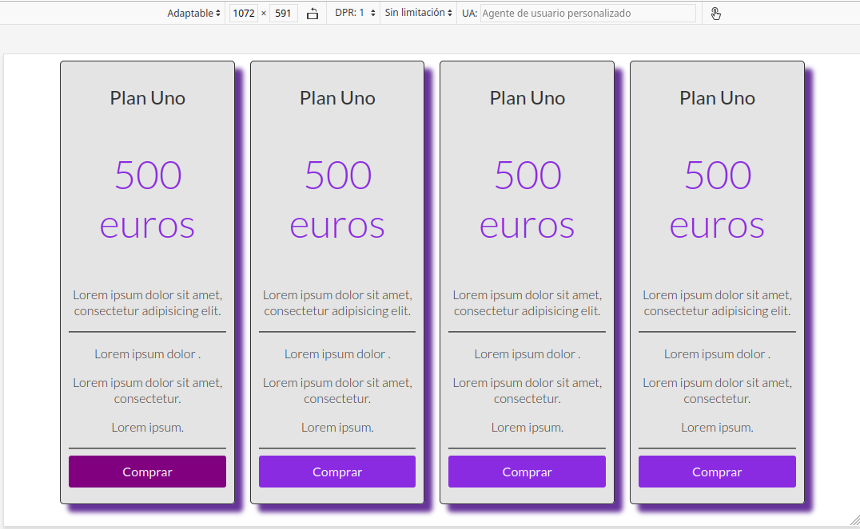

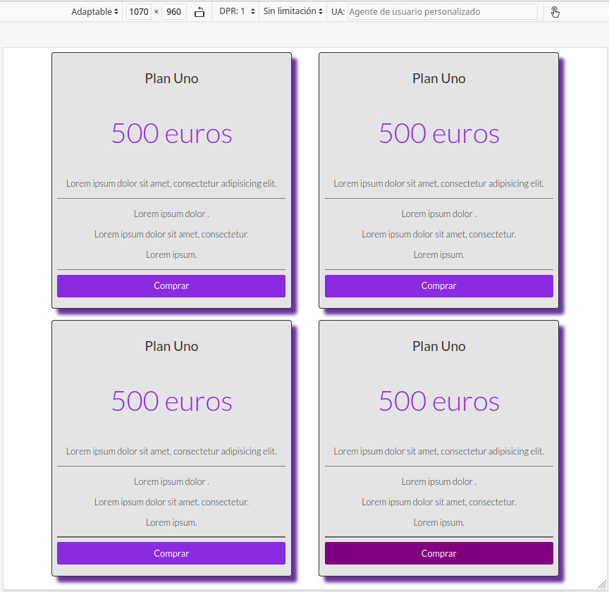
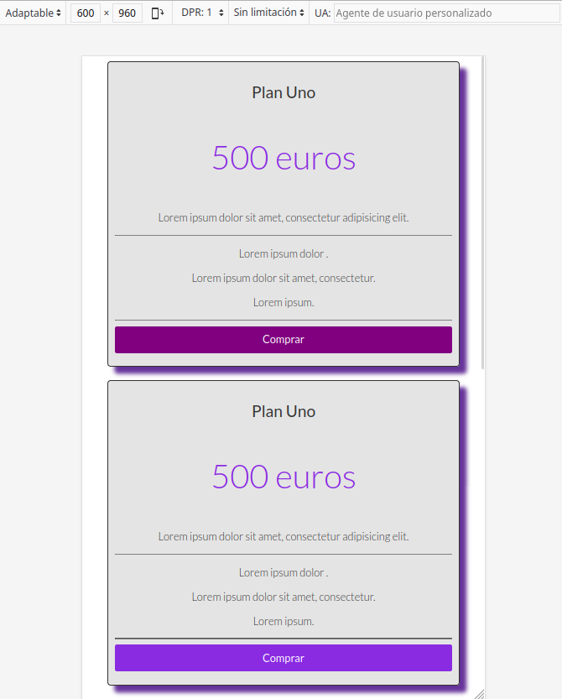

<!DOCTYPE html>
<html lang="es">
<head>
<meta charset="UTF-8">
<meta http-equiv="X-UA-Compatible" content="IE=edge">
<meta name="viewport" content="width=device-width, initial-scale=1.0">
<title>Prueba8</title>
<link rel="preconnect" href="https://fonts.googleapis.com">
<link rel="preconnect" href="https://fonts.gstatic.com" crossorigin>
<link href="https://fonts.googleapis.com/css2?family=Lato:wght@300;400;700&display=swap" rel="stylesheet">
<link rel="stylesheet" href="css/estilos8.css">
</head>
<body>
<section class="container flex text-center">
<div class="columna">
<h2>Plan Uno</h2>
<p class="precio">500 euros</p>
<p>Lorem ipsum dolor sit amet, consectetur adipisicing elit.</p>
<hr>
<p>Lorem ipsum dolor .</p>
<p>Lorem ipsum dolor sit amet, consectetur.</p>
<p>Lorem ipsum.</p>
<hr>
<a href="#" class="btn-precio">Comprar</a>
</div>
<!-- Triplicar el contenedor -->
</section>
</body>
</html>

body{
font-family: 'Lato', sans-serif;
}

h2{
font-weight: 400;
}

p{
font-weight: 300;
}

.container{
margin: 0 auto;
width: 90%;
}

.flex{
display: flex;
flex-wrap: wrap;
}

.text-center{
text-align: center;
}

.columna{
background-color: rgb(228, 228, 228);
color: #333;
border: 1px solid #333;
margin: 0px auto;
padding: 10px;
border-radius: 5px;
/* Los valores de los px en positivo marcan 1º OX dcha, 2º OY abajo; en negativo marcan OX izqda, OY arriba. El 3º es para determinar el degradado que se le va a aplicar. */
box-shadow: 10px 10px 5px rebeccapurple;
width: 23%;
box-sizing: border-box;
}

.precio{
font-size: 50px;
color: blueviolet;
}

.btn-precio{
background-color: blueviolet;
display: block;
padding: 10px;
color: white;
text-decoration: none;
border-radius: 3px;
margin-bottom: 10px;
}

.btn-precio:hover{
background-color: purple;
}

@media (max-width: 1070px) {
.columna{
width: 45%;
margin-bottom: 20px;
}
}

@media (max-width: 600px) {
.columna{
width: 100%;
margin-bottom: 20px;
}
}



MAQUETANDO con HTML y CSS: Crear ESTRUCTURAS para que se adapten a la resolución de los dispositivos con los que las estemos visualizando. TURORIAL

<!DOCTYPE html>
<html lang="es">
<head>
<meta charset="UTF-8">
<meta http-equiv="X-UA-Compatible" content="IE=edge">
<meta name="viewport" content="width=device-width, initial-scale=1.0">
<title>Prueba9</title>
<link rel="stylesheet" href="css/estilos9.css">
</head>
<body>
<div class="padre">
<header class="header">
<div class="menu">
<div class="logo"></div>
<div class="nav"></div>
<div class="social"></div>
</div>
<div class="texto-principal">
<h1></h1>
</div>
</header>
<section class="section">
<div class="articulos">
<article class="article"></article>
<article class="article"></article>
<article class="article"></article>
<article class="article"></article>
<nav class="navegacion"></nav>
</div>
<aside class="aside">
<div class="publicidad"></div>
<div class="publicidad"></div>
</aside>
</section>
<footer class="footer">
<nav class="pie"></nav>
</footer>
</div>
</body>
</html>

Creando BACKGROUND-COLOR en cada una de las categorías padre-hijo.
*{
margin: 10px;
padding: 10px;
box-sizing: border-box;
}

.header{
background-color: #000;
}
.menu{
background-color: #2d4059;
}
.logo{
background-color: #ea5455;
}
.nav{
background-color: #ea5455;
}
.social{
background-color: #ea5455;
}
.texto-principal{
background-color: #f07b3f;
}
h1{
background-color: #ffd460;
}

.section{
background-color: #000;
}
.articulos{
background-color: #4e4e6a;
}
.article{
background-color: #1f6cb0;
}
.navegacion{
background-color: #70a3c4;
}
.aside{
background-color: #7DCE13;
}
.publicidad{
background-color: #2B7A0B;
}
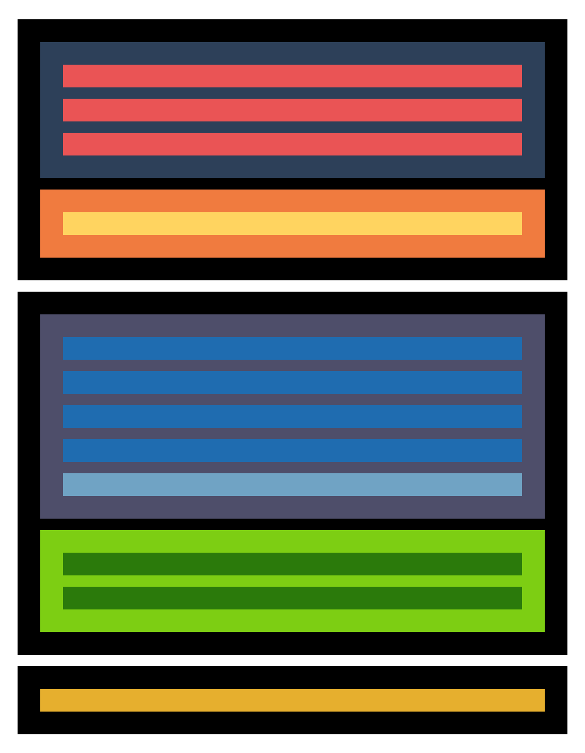
.footer{
background-color: #000;
}
.pie{
background-color: #e6af2e;
}

RESULTADO

Aplicando FLEXBOX.
*{
margin: 10px;
padding: 10px;
box-sizing: border-box;
}

.padre{
display: flex;
flex-flow: column nowrap;
}
.header{
background-color: #000;
display: flex;
flex-flow: column nowrap;
}
.menu{
background-color: #2d4059;
display: flex;
flex-flow: row nowrap;
height: 100px;
align-items: center;
}
/* https://the-echoplex.net/flexyboxes/ para visualizar la distribución de las cajas hijo dentro del contenedor padre. */
.logo{
background-color: #ea5455;
flex: 1 1 auto;
height: 50px;
}
.nav{
background-color: #ea5455;
flex: 5 1 auto;
height: 50px;
}
.social{
background-color: #ea5455;
flex: 1 1 auto;
height: 50px;
}
.texto-principal{
background-color: #f07b3f;
}
h1{
background-color: #ffd460;
}

.section{
background-color: #000;
display: flex;
}
.articulos{
background-color: #4e4e6a;
flex: 2 1 auto;
display: flex;
flex-flow: row wrap;
}
.article{
background-color: #1f6cb0;
flex: 1 1 40%;
}
.navegacion{
background-color: #70a3c4;
flex: 1 1 100%;
}
.aside{
background-color: #7DCE13;
flex: 1 1 auto;
}
.publicidad{
background-color: #2B7A0B;
}

.footer{
background-color: #000;
display: flex;
justify-content: center;
}
.pie{
background-color: #e6af2e;
width: 300px;
}
RESULTADO

Momento de adaptar automáticamente el sitio web a los dispositivos en los que se esté visualizando:

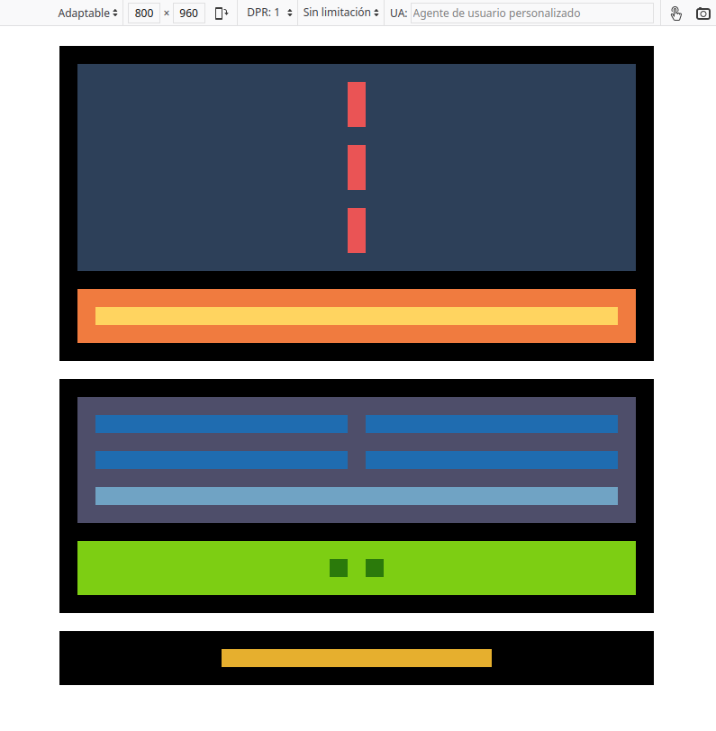
Aplicando MEDIA QUERIES (diseño responsive).
@media all and (max-width: 800px){
.section{flex-direction: column;}
.menu{
flex-direction: column;
height: auto;
}
.aside{
display: flex;
justify-content: center;
}
}
RESULTADO

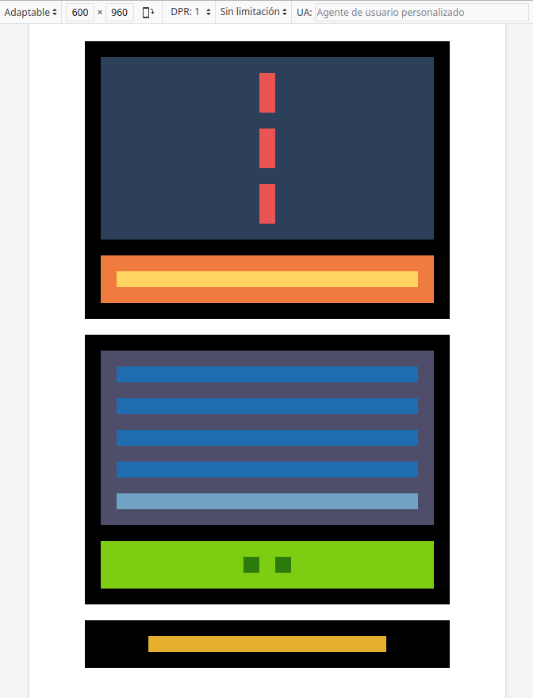

@media all and (max-width: 600px){
.articulos{flex-direction: column;}
}
RESULTADO

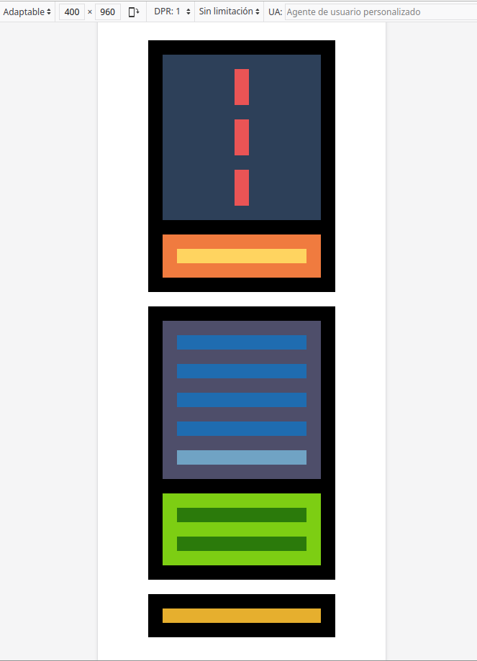

@media all and (max-width: 400px){
.aside{flex-direction: column;}
}

RESULTADO

ICONOS y FUENTES con HTML y CSS: AÑADIENDO CONTENIDO a nuestra estructura TUTORIAL
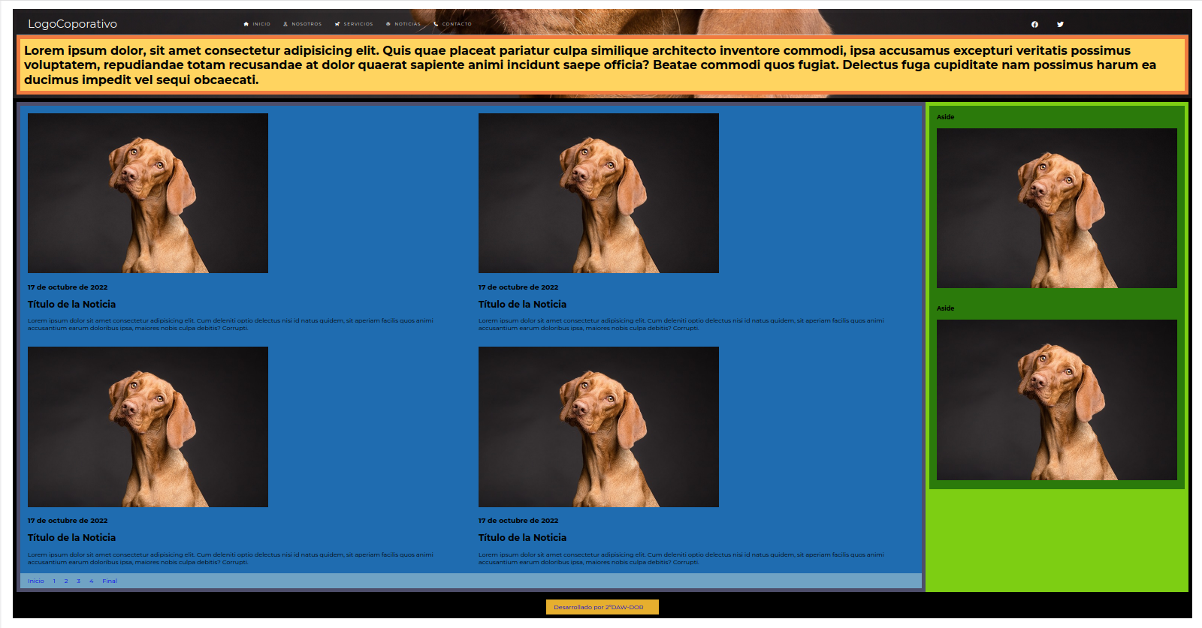
Imágenes libres: pixabay

<!DOCTYPE html>
<html lang="es">
<head>
<meta charset="UTF-8">
<meta http-equiv="X-UA-Compatible" content="IE=edge">
<meta name="viewport" content="width=device-width, initial-scale=1.0">
<title>Prueba9</title>
<link rel="stylesheet" href="https://fonts.googleapis.com/css2?family=Lora:wght@400;700&family=Montserrat:wght@300;400;700&display=swap" rel="stylesheet">
<script src="https://kit.fontawesome.com/d42bf2e593.js" crossorigin="anonymous"></script> <link rel="stylesheet" href="estilos_css/estilos9.css">
</head>
<body>
<div class="padre">
<header class="header">
<div class="menu">
<div class="logo">
<a href="index.html">LogoCoporativo</a>
</div>
<nav class="nav">
<a href="#"><i class="fa-solid fa-house"></i>Inicio</a>
<a href="#"><i class="fa-regular fa-user"></i>Nosotros</a>
<a href="#"><i class="fa-solid fa-dog"></i>Servicios</a>
<a href="#"><i class="fa-brands fa-wordpress"></i>Noticias</a>
<a href="#"><i class="fa-solid fa-phone"></i>Contacto</a>
</nav>
<div class="social">
<div><a href="#"><i class="fa-brands fa-facebook"></i></a></div>
<div><a href="#"><i class="fa-brands fa-twitter"></i></a></div>
</div>
</div>
<div class="texto-principal">
<h1>Lorem ipsum dolor, sit amet consectetur adipisicing elit. Cum, voluptates temporibus. Ipsam, recusandae voluptatibus ullam mollitia facilis ex. Animi cupiditate quidem cumque id excepturi libero ipsa nesciunt distinctio deleniti minima. Natus iure ullam perferendis eaque ad reiciendis explicabo soluta dolor inventore quas pariatur sed, iste aut sunt temporibus fuga dolorem!</h1>
</div>
</header>
<section class="section">
<div class="articulos">
<article class="article">
<img src="Imagenes/dog_640.jpg" alt="">
<h3>02 de octubre de 2023</h3>
<h2>Título de la Noticia</h2>
<p>Lorem ipsum ...</p>
</article>
<article class="article">
<img src="Imagenes/dog_640.jpg" alt="">
<h3>02 de octubre de 2023</h3>
<h2>Título de la Noticia</h2>
<p>Lorem ipsum ...</p>
</article>
<article class="article">
<img src="Imagenes/dog_640.jpg" alt="">
<h3>02 de octubre de 2023</h3>
<h2>Título de la Noticia</h2>
<p>Lorem ipsum ...</p>
</article>
<article class="article">
<img src="Imagenes/dog_640.jpg" alt="">
<h3>02 de octubre de 2023</h3>
<h2>Título de la Noticia</h2>
<p>Lorem ipsum ...</p>
</article>
<nav class="navegacion">
<a href="#">Inicio</a>
<a href="#">1</a>
<a href="#">2</a>
<a href="#">3</a>
<a href="#">4</a>
<a href="#">Final</a>
</nav>
</div>
<aside class="aside">
<div class="publicidad">
<h4>Aside</h4>
<img src="Imagenes/dog_640.jpg" alt="">
</div>
<div class="publicidad">
<h4>Aside</h4>
<img src="Imagenes/dog_640.jpg" alt="">
</div>
</aside>
</section>
<footer class="footer">
<nav class="pie">
<a href="#">Desarrollado por 2ºDAW-DOR</a>
</nav>
</footer>
</div>
</body>
</html>

*{
margin: 0px;
padding: 10px;
box-sizing: border-box;
}

body{
font-family: 'Montserrat', sans-serif;
}

a{
text-decoration: none;
}
.padre{
display: flex;
flex-flow: column nowrap;
}
.header{
background: url(../Imagenes/dog-3277416.jpg);
background-position: center;
background-attachment: contain;
background-size: cover;
display: flex;
flex-flow: column nowrap;
}
/* https://the-echoplex.net/flexyboxes/ para visualizar la distribución de las cajas hijo dentro del contenedor padre. */
.menu{
background-color: rgba(0,0,0,.1);
display: flex;
flex-flow: row nowrap;
height: 60px;
align-items: center;
border-bottom: 1px solid rgba(255,255,255,.5);
}
.logo{
flex: 1 1 auto;
}
.logo a{
color: white;
font-size: 30px;
}
.logo a:hover{
color: #343434;
}
.nav{
flex: 5 1 auto;
}
.nav a{
color: white;
font-size: 11px;
text-transform: uppercase;
padding: 0 10px;
letter-spacing: 2px;
}
.nav a:hover{
color: #343434;
}
.social{
flex: 1 1 auto;
display: flex;
}
.social a{
color: white;
font-size: 18px;
padding: 0 5px;
}
.social a:hover{
color: #343434;
}
.texto-principal{
background-color: #f07b3f;
}
h1{
background-color: #ffd460;
}

.section{
background-color: #000;
display: flex;
}
.articulos{
background-color: #4e4e6a;
flex: 2 1 auto;
display: flex;
flex-flow: row wrap;
}
.article{
background-color: #1f6cb0;
flex: 1 1 40%;

}
.navegacion{
background-color: #70a3c4;
flex: 1 1 100%;
}
.aside{
background-color: #7DCE13;
flex: 1 1 auto;
}
.publicidad{
background-color: #2B7A0B;
}

.footer{
background-color: #000;
display: flex;
justify-content: center;
}
.pie{
background-color: #e6af2e;
width: 300px;
}

@media all and (max-width: 800px){
.section{flex-direction: column;}
.menu{
flex-direction: column;
height: auto;
}
.aside{
display: flex;
justify-content: center;
}
}

@media all and (max-width: 600px){
.articulos{flex-direction: column;}
}

@media all and (max-width: 400px){
.aside{flex-direction: column;}
}

Creando ESTILOS en nuestra ESTRUCTURA TUTORIAL
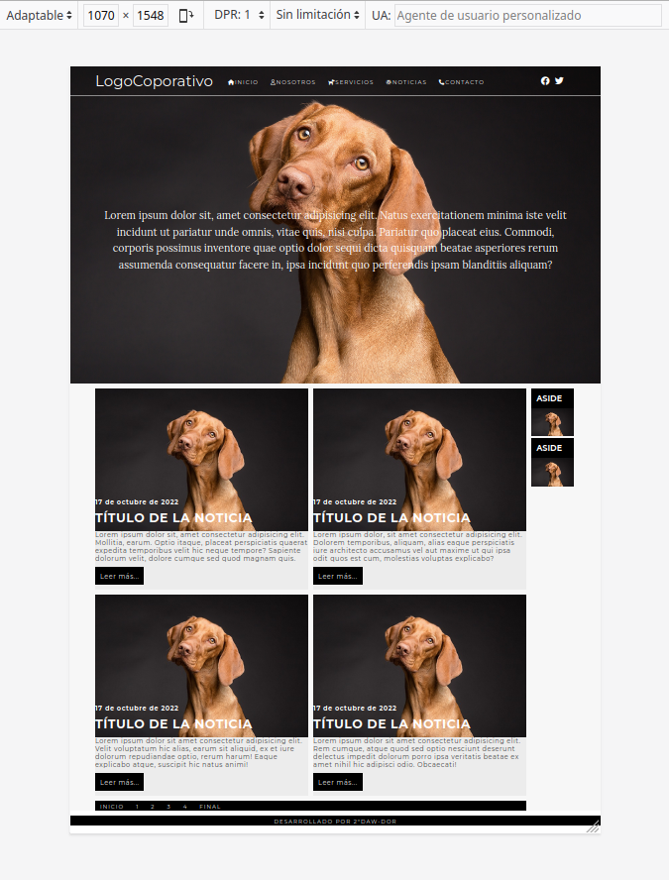

<!DOCTYPE html>
<html lang="es">
<head>
<meta charset="UTF-8">
<meta http-equiv="X-UA-Compatible" content="IE=edge">
<meta name="viewport" content="width=device-width, initial-scale=1.0">
<title>Prueba10</title>
<link rel="stylesheet" href="https://fonts.googleapis.com/css2?family=Lora:wght@400;700&family=Montserrat:wght@300;400;700&display=swap" rel="stylesheet">
<script src="https://kit.fontawesome.com/d42bf2e593.js" crossorigin="anonymous"></script>
<link rel="stylesheet" href="estilos_css/estilos10.css">
</head>
<body>
<div class="padre">
<header class="header">
<div class="menu margen-interno">
<div class="logo">
<a href="index.html">LogoCoporativo</a>
</div>
<nav class="nav">
<a href="#"><i class="fa-solid fa-house"></i>Inicio</a>
<a href="#"><i class="fa-regular fa-user"></i>Nosotros</a>
<a href="#"><i class="fa-solid fa-dog"></i>Servicios</a>
<a href="#"><i class="fa-brands fa-wordpress"></i>Noticias</a>
<a href="#"><i class="fa-solid fa-phone"></i>Contacto</a>
</nav>
<div class="social">
<div><a href="#"><i class="fa-brands fa-facebook"></i></a></div>
<div><a href="#"><i class="fa-brands fa-twitter"></i></a></div>
</div>
</div>
<div class="texto-principal margen-interno">
<h1>Lorem ipsum dolor, sit amet consectetur adipisicing elit. Cum, voluptates temporibus. Ipsam, recusandae voluptatibus ullam mollitia facilis ex. Animi cupiditate quidem cumque id excepturi libero ipsa nesciunt distinctio deleniti minima. Natus iure ullam perferendis eaque ad reiciendis explicabo soluta dolor inventore quas pariatur sed, iste aut sunt temporibus fuga dolorem!</h1>
</div>
</header>
<section class="section margen-interno">
<div class="articulos">
<article class="article">
<img src="Imagenes/dog_640.jpg" alt="">
<h3>02 de octubre de 2023</h3>
<h2>Título de la Noticia</h2>
<p>Lorem ipsum … </p>
<a href="#">Leer más...</a>
</article>
<article class="article">
<img src="Imagenes/dog_640.jpg" alt="">
<h3>02 de octubre de 2023</h3>
<h2>Título de la Noticia</h2>
<p>Lorem ipsum … </p>
<a href="#">Leer más...</a>
</article>
<article class="article">
<img src="Imagenes/dog_640.jpg" alt="">
<h3>02 de octubre de 2023</h3>
<h2>Título de la Noticia</h2>
<p>Lorem ipsum … </p>
<a href="#">Leer más...</a>
</article>
<article class="article">
<img src="Imagenes/dog_640.jpg" alt="">
<h3>02 de octubre de 2023</h3>
<h2>Título de la Noticia</h2>
<p>Lorem ipsum … </p>
<a href="#">Leer más...</a>
</article>
<nav class="navegacion">
<a href="#">Inicio</a>
<a href="#">1</a>
<a href="#">2</a>
<a href="#">3</a>
<a href="#">4</a>
<a href="#">Final</a>
</nav>
</div>
<aside class="aside">
<div class="publicidad">
<h4>Aside</h4>
<img src="Imagenes/dog_640.jpg" alt="">
</div>
<div class="publicidad">
<h4>Aside</h4>
<img src="Imagenes/dog_640.jpg" alt="">
</div>
</aside>
</section>
<footer class="footer margen-interno">
<nav class="pie">
<a href="#">Desarrollado por 2ºDAW-DOR</a>
</nav>
</footer>
</div>
</body>
</html>

*{
margin: 0px;
padding: 0px;
box-sizing: border-box;
}

body{
font-family: 'Montserrat', sans-serif;
}

a{
text-decoration: none;
}

.padre{
display: flex;
flex-flow: column nowrap;
}
.margen-interno{
padding: 0px 50px;
}
.header{
background: url(../Imagenes/dog-3277416.jpg);
background-position: center;
background-attachment: contain;
background-size: cover;
display: flex;
flex-flow: column nowrap;
}
.menu{
background-color: rgba(0,0,0,.1);
display: flex;
flex-flow: row nowrap;
height: 60px;
align-items: center;
border-bottom: 1px solid rgba(255,255,255,.5);
}
.logo{
flex: 1 1 auto;
}
.logo a{
color: white;
font-size: 30px;
}
.logo a:hover{
color: #343434;
}
.nav{
flex: 5 1 auto;
}
.nav a{
color: white;
font-size: 11px;
text-transform: uppercase;
padding: 0 10px;
letter-spacing: 2px;
}
.nav a:hover{
color: #343434;
}
.social{
flex: 1 1 auto;
display: flex;
}
.social a{
color: white;
font-size: 18px;
padding: 0 5px;
}
.social a:hover{
color: #343434;
}
.texto-principal{
/*background-color: #f07b3f;*/
height: 580px;
display: flex;
align-items: center;
}
h1{
font-family: 'Lora', serif;
font-size: 21px;
color: #fff;
font-weight: 300;
text-align: center;
line-height: 1.6;
}

.section{
background-color: #f7f7f7;
display: flex;
}
.articulos{
background-color: #f7f7f7;
flex: 2 1 auto;
display: flex;
flex-flow: row wrap;
}
.article{
background-color: #ececec;
flex: 1 1 45%;
color: #444;
font-size: 13px;
letter-spacing: 1px;
margin: 10px 10px 0px 0px;
}
.article img{
width: 100%;
}
.article a{
background-color: #000;
color: #fff;
font-size: 13px;
padding: 10px;
margin: 10px 0px;
display: inline-block;
}
.article a:hover{
background-color: #546cc3;
}
h3{
color: #fff;
font-size: 13px;
padding: 10px 0px;
margin-top: -80px;
}
h2{
color: #fff;
font-size: 25px;
text-transform: uppercase;
padding: 0px 0px 10px 0px;
}
.navegacion{
background-color: #000;
flex: 1 1 100%;
margin: 10px 10px 0px 0px;
}
.navegacion a{
color: #fff;
font-size: 11px;
text-transform: uppercase;
letter-spacing: 2px;
padding: 0px 10px;
}
.aside{
/*background-color: #7DCE13;*/
flex: 1 1 auto;
margin: 10px 5px 10px 0px;
}
.aside img{
width: 100%;
}
h4{
background-color: #000;
color: #fff;
text-transform: uppercase;
padding: 10px;
}
.publicidad{
/*background-color: #2B7A0B;*/
}

.footer{
background-color: #000;
display: flex;
justify-content: center;
margin-top: 10px;
}
.pie{
/*background-color: #e6af2e;*/
text-align: center;
}
.pie a{
color: #fff;
font-size: 11px;
text-transform: uppercase;
letter-spacing: 2px;
padding: 0px 10px;
}

@media all and (max-width: 800px){
.section{flex-direction: column;}
.menu{
flex-direction: column;
height: auto;
}
.aside{
display: flex;
justify-content: center;
}
}

@media all and (max-width: 600px){
.articulos{flex-direction: column;}
}

@media all and (max-width: 400px){
.aside{flex-direction: column;}
}

Últimos RETOQUES.
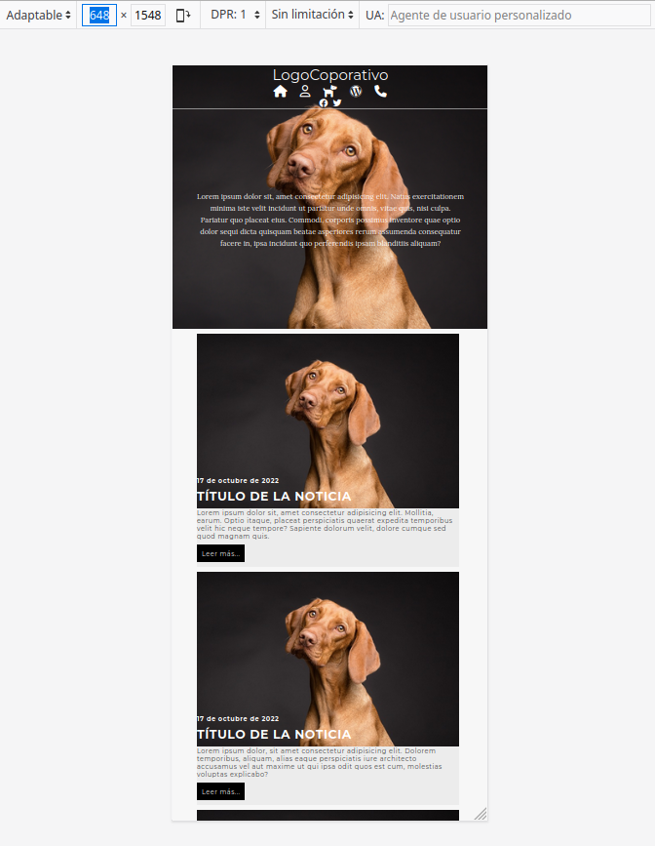

<!DOCTYPE html>
<html lang="es">
<head>
<meta charset="UTF-8">
<meta http-equiv="X-UA-Compatible" content="IE=edge">
<meta name="viewport" content="width=device-width, initial-scale=1.0">
<title>Prueba10</title>
<link rel="stylesheet" href="https://fonts.googleapis.com/css2?family=Lora:wght@400;700&family=Montserrat:wght@300;400;700&display=swap" rel="stylesheet">
<script src="https://kit.fontawesome.com/d42bf2e593.js" crossorigin="anonymous"></script>
<link rel="stylesheet" href="estilos_css/estilos10.css">
</head>
<body>
<div class="padre">
<header class="header">
<div class="menu margen-interno">
<div class="logo">
<a href="index.html">LogoCoporativo</a>
</div>
<nav class="nav">
<a href="#"><i class="fa-solid fa-house"></i><span class="off">Inicio</span></a>
<a href="#"><i class="fa-regular fa-user"></i><span class="off">Nosotros</span></a>
<a href="#"><i class="fa-solid fa-dog"></i><span class="off">Servicios</span></a>
<a href="#"><i class="fa-brands fa-wordpress"></i><span class="off">Noticias</span></a>
<a href="#"><i class="fa-solid fa-phone"></i><span class="off">Contacto</span></a>
</nav>
<div class="social">
<div><a href="#"><i class="fa-brands fa-facebook"></i></a></div>
<div><a href="#"><i class="fa-brands fa-twitter"></i></a></div>
</div>
</div>
<div class="texto-principal margen-interno">
<h1>Lorem ipsum dolor, sit amet consectetur adipisicing elit. Cum, voluptates temporibus. Ipsam, recusandae voluptatibus ullam mollitia facilis ex. Animi cupiditate quidem cumque id excepturi libero ipsa nesciunt distinctio deleniti minima. Natus iure ullam perferendis eaque ad reiciendis explicabo soluta dolor inventore quas pariatur sed, iste aut sunt temporibus fuga dolorem!</h1>
</div>
</header>
<section class="section margen-interno">
<div class="articulos">
<article class="article">
<img src="Imagenes/dog_640.jpg" alt="">
<h3>02 de octubre de 2023</h3>
<h2>Título de la Noticia</h2>
<p>Lorem ipsum ...</p>
<a href="#">Leer más...</a>
</article>
<article class="article">
<img src="Imagenes/dog_640.jpg" alt="">
<h3>02 de octubre de 2023</h3>
<h2>Título de la Noticia</h2>
<p>Lorem ipsum ...</p>
<a href="#">Leer más...</a>
</article>
<article class="article">
<img src="Imagenes/dog_640.jpg" alt="">
<h3>02 de octubre de 2023</h3>
<h2>Título de la Noticia</h2>
<p>Lorem ipsum ...</p>
<a href="#">Leer más...</a>
</article>
<article class="article">
<img src="Imagenes/dog_640.jpg" alt="">
<h3>02 de octubre de 2023</h3>
<h2>Título de la Noticia</h2>
<p>Lorem ipsum ...</p>
<a href="#">Leer más...</a>
</article>
<nav class="navegacion">
<a href="#">Inicio</a>
<a href="#">1</a>
<a href="#">2</a>
<a href="#">3</a>
<a href="#">4</a>
<a href="#">Final</a>
</nav>
</div>
<aside class="aside">
<div class="publicidad">
<h4>Aside</h4>
<img src="Imagenes/dog_640.jpg" alt="">
</div>
<div class="publicidad">
<h4>Aside</h4>
<img src="Imagenes/dog_640.jpg" alt="">
</div>
</aside>
</section>
<footer class="footer margen-interno">
<nav class="pie">
<a href="#">Desarrollado por 2ºDAW-DOR</a>
</nav>
</footer>
</div>
</body>
</html>

*{
margin: 0px;
padding: 0px;
box-sizing: border-box;
}

body{font-family: 'Montserrat', sans-serif;}

a{text-decoration: none;}

.padre{
display: flex;
flex-flow: column nowrap;
}
.margen-interno{padding: 0px 50px;}
.header{
background: url(../Imagenes/dog-3277416.jpg);
background-position: center;
background-attachment: contain;
background-size: cover;
display: flex;
flex-flow: column nowrap;
}
.menu{
background-color: rgba(0,0,0,.1);
display: flex;
flex-flow: row nowrap;
height: 60px;
align-items: center;
border-bottom: 1px solid rgba(255,255,255,.5);
}
.logo{flex: 1 1 auto;}
.logo a{
color: white;
font-size: 30px;
}
.logo a:hover{color: #343434;}

.nav{flex: 5 1 auto;}
.nav a{
color: white;
font-size: 11px;
text-transform: uppercase;
padding: 0 10px;
letter-spacing: 2px;
}
.nav a:hover{
color: #343434;
}

.social{
flex: 1 1 auto;
display: flex;
}
.social a{
color: white;
font-size: 18px;
padding: 0 5px;
}
.social a:hover{color: #343434;}

.texto-principal{
/*background-color: #f07b3f;*/
height: 580px;
display: flex;
align-items: center;
}
h1{
font-family: 'Lora', serif;
font-size: 21px;
color: #fff;
font-weight: 300;
text-align: center;
line-height: 1.6;
}

.section{
background-color: #f7f7f7;
display: flex;
}
.articulos{
background-color: #f7f7f7;
flex: 2 1 auto;
display: flex;
flex-flow: row wrap;
}
.article{
background-color: #ececec;
flex: 1 1 45%;
color: #444;
font-size: 13px;
letter-spacing: 1px;
margin: 10px 10px 0px 0px;
}
.article img{width: 100%;}
.article a{
background-color: #000;
color: #fff;
font-size: 13px;
padding: 10px;
margin: 10px 0px;
display: inline-block;
}
.article a:hover{background-color: #546cc3;}
h3{
color: #fff;
font-size: 13px;
padding: 10px 0px;
margin-top: -80px;
}
h2{
color: #fff;
font-size: 25px;
text-transform: uppercase;
padding: 0px 0px 10px 0px;
}
.navegacion{
background-color: #000;
flex: 1 1 100%;
margin: 10px 10px 0px 0px;
}
.navegacion a{
color: #fff;
font-size: 11px;
text-transform: uppercase;
letter-spacing: 2px;
padding: 0px 10px;
}

.aside{
/*background-color: #7DCE13;*/
flex: 1 1 auto;
margin: 10px 5px 10px 0px;
}
.aside img{width: 100%;}
h4{
background-color: #000;
color: #fff;
text-transform: uppercase;
padding: 10px;
}
/*.publicidad{
background-color: #2B7A0B;
}*/

.footer{
background-color: #000;
display: flex;
justify-content: center;
margin-top: 10px;
}
.pie{
/*background-color: #e6af2e;*/
text-align: center;
}
.pie a{
color: #fff;
font-size: 11px;
text-transform: uppercase;
letter-spacing: 2px;
padding: 0px 10px;
}

@media all and (max-width: 1120px){
.section{flex-direction: column;}
.menu{
flex-direction: column;
height: auto;
}
.aside{
display: flex;
justify-content: center;
}
h1{font-size: 15px;}
.texto-principal{height: 450px;}
}

@media all and (max-width: 762px){
.articulos{flex-direction: column;}
}

@media all and (max-width: 650px){
.off{display: none;}
.nav a{font-size: 25px;}
}

@media all and (max-width: 400px){
.aside{flex-direction: column;}
}

INTRODUCCIÓN a BOOTSTRAP Librería o FRAMEWORK front-end donde podemos encontrar preconfiguradas muchas clases que podremos modificar a nuestro gusto, facilitándonos el trabajo. TUTORIAL


Clases clave de Bootstrap

https://getbootstrap.com/docs/5.2/getting-started/introduction/
<!DOCTYPE html>
<html lang="es">
<head>

<!-- Required meta tags para un comportamiento resposive en los dispositivos móviles-->
<meta charset="utf-8">
<meta name="viewport" content="width=device-width, initial-scale=1">
<title>Bootstrap demo</title>

<!-- Bootstrap CSS -->
<link href="https://cdn.jsdelivr.net/npm/bootstrap@5.2.2/dist/css/bootstrap.min.css" rel="stylesheet" integrity="sha384-Zenh87qX5JnK2Jl0vWa8Ck2rdkQ2Bzep5IDxbcnCeuOxjzrPF/et3URy9Bv1WTRi" crossorigin="anonymous">
</head>
<body>
<h1>Hello, world!</h1>

<!-- Optional JavaScript; choose one of the two! -->

<!-- Option 1: Bootstrap Bundle with Popper -->

<script src="https://cdn.jsdelivr.net/npm/bootstrap@5.2.2/dist/js/bootstrap.bundle.min.js" integrity="sha384-OERcA2EqjJCMA+/3y+gxIOqMEjwtxJY7qPCqsdltbNJuaOe923+mo//f6V8Qbsw3" crossorigin="anonymous"></script>

<!-- Option 2: Separate Popper and Bootstrap JS
(Si no planea usar menús desplegables, ventanas emergentes o información sobre herramientas, ahorre algunos kilobytes al no incluir Popper.)

<script src="https://cdn.jsdelivr.net/npm/@popperjs/core@2.11.6/dist/umd/popper.min.js" integrity="sha384-oBqDVmMz9ATKxIep9tiCxS/Z9fNfEXiDAYTujMAeBAsjFuCZSmKbSSUnQlmh/jp3" crossorigin="anonymous"></script>
<script src="https://cdn.jsdelivr.net/npm/bootstrap@5.2.2/dist/js/bootstrap.min.js" integrity="sha384-IDwe1+LCz02ROU9k972gdyvl+AESN10+x7tBKgc9I5HFtuNz0wWnPclzo6p9vxnk" crossorigin="anonymous"></script>
-->
</body>
</html>

Crear una TARJETA haciendo uso de BOOTSTRAP

<!DOCTYPE html>
<html lang="es">
<head>
<meta charset="utf-8">
<meta name="viewport" content="width=device-width, initial-scale=1">
<link rel="stylesheet" href="https://cdn.jsdelivr.net/npm/bootstrap@5.2.2/dist/css/bootstrap.rtl.min.css" integrity="sha384-7mQhpDl5nRA5nY9lr8F1st2NbIly/8WqhjTp+0oFxEA/QUuvlbF6M1KXezGBh3Nb" crossorigin="anonymous">
<title>Prueba_Bootstrap</title>
</head>
<body>
<div class="container mt-5">
<div class="card" style="width: 18rem;">
<img src="https://v4-alpha.getbootstrap.com/assets/brand/bootstrap-social.png" class="img-fluid card-img-top"/>
<div class="card-body">
<h5>Card title</h5>
<p>Some quick example text to build on the card title and make up the bulk of the card's
content.</p>
<a href="#" class="btn btn-primary">Go somewhere</a>
</div>
</div>
</div>
<script src="https://cdn.jsdelivr.net/npm/bootstrap@5.2.2/dist/js/bootstrap.bundle.min.js" integrity="sha384-OERcA2EqjJCMA+/3y+gxIOqMEjwtxJY7qPCqsdltbNJuaOe923+mo//f6V8Qbsw3" crossorigin="anonymous"></script>
</body>
</html>

Utilizar CSS GRID, una forma muy fácil de CREAR UN SISTEMA DE COLUMNAS.
CSS GRID nueva forma de maquetar nuestro sitio web responsives, que sorprende por lo simple y rápido de su utilización en la creación de rejillas. Alternativa a FLEXBOX.

<!DOCTYPE html>
<html lang="es">
<head>
<meta charset="utf-8">
<meta name="viewport" content="width=device-width, initial-scale=1">
<link rel="stylesheet" href="https://cdn.jsdelivr.net/npm/bootstrap@5.2.2/dist/css/bootstrap.rtl.min.css" integrity="sha384-7mQhpDl5nRA5nY9lr8F1st2NbIly/8WqhjTp+0oFxEA/QUuvlbF6M1KXezGBh3Nb" crossorigin="anonymous">
<title>1-GRID</title>
<style>
.container{
/* height: 100vh; */
display: grid;
grid-gap: 10px;

/* column-gap: 10px; */
/* row-gap: 10px; */
/* grid-template-columns: 100px 100px 100px 100px;
grid-template-columns: 40% 30% 20% 10%;
grid-template-columns: 1fr 1fr 1fr 1fr;
grid-template-columns: repeat(2,1fr); */
/* grid-template-rows: 2fr 1fr; */

grid-template-rows: 2fr 1fr 2fr;
grid-auto-rows: 3fr;
}
.box{
background-color: slateblue;
color: #fff;
text-align: center;
padding: 10px;
}
</style>
</head>
<body>
<div class="container">
<div class="box">1</div>
<div class="box">2</div>
<div class="box">3</div>
<div class="box">4</div>
<div class="box">5</div>
<div class="box">6</div>
<div class="box">7</div>
<div class="box">8</div>
<div class="box">9</div>
<div class="box">10</div>
<div class="box">11</div>
<div class="box">12</div>
</div>
</body>
</html>

<!DOCTYPE html>
<html lang="es">
<head>
<meta charset="utf-8">
<meta name="viewport" content="width=device-width, initial-scale=1">
<link rel="stylesheet" href="https://cdn.jsdelivr.net/npm/bootstrap@5.2.2/dist/css/bootstrap.rtl.min.css" integrity="sha384-7mQhpDl5nRA5nY9lr8F1st2NbIly/8WqhjTp+0oFxEA/QUuvlbF6M1KXezGBh3Nb" crossorigin="anonymous">
<title>2-GRID</title>
<style>
.container{
background-color: #2196f3;
height: 500px;
display: grid;
grid-gap: 10px;
grid-template-columns: 1fr 1fr;
grid-template-rows: 100px;
align-content: center; /* w3Schools + Tutorials + Learn CSS + CSS GRID + Grid Container --> The justify-content Property: https://www.w3schools.com/css/tryit.asp?filename=trycss_grid_align-content_center */
}
.box{
background-color: slateblue;
color: #fff;
text-align: center;
padding: 10px;
}
</style>
</head>
<body>
<div class="container">
<div class="box">1</div>
<div class="box">2</div>
</div>
</body>
</html>

<!DOCTYPE html>
<html lang="es">
<head>
<meta charset="utf-8">
<meta name="viewport" content="width=device-width, initial-scale=1">
<link rel="stylesheet" href="https://cdn.jsdelivr.net/npm/bootstrap@5.2.2/dist/css/bootstrap.rtl.min.css" integrity="sha384-7mQhpDl5nRA5nY9lr8F1st2NbIly/8WqhjTp+0oFxEA/QUuvlbF6M1KXezGBh3Nb" crossorigin="anonymous">
<title>3-GRID</title>
<style>
.container{
margin-top: 100px;
display: grid;
grid-template-columns: 1fr 1fr 1fr;
grid-gap: 10px;
}
.box{
background-color: slateblue;
color: #fff;
text-align: center;
padding: 10px;
}
.box1{ /* https://www.w3schools.com/css/css_grid_item.asp */
grid-column: 1 / 3;
grid-row: 1 / 5;
}
</style>
</head>
<body>
<div class="container">
<div class="box box1">1</div>
<div class="box">2</div>
<div class="box">3</div>
<div class="box">4</div>
<div class="box">5</div>
<div class="box">6</div>
<div class="box">7</div>
<div class="box">8</div>
<div class="box">9</div>
<div class="box">10</div>
<div class="box">11</div>
<div class="box">12</div>
</div>
</body>
</html>

Curso: Fundamentos de Bootstrap 5 [ Sass incluido + Guía con códigos ]

TUTORIAL Bootstrap 5 (bluuweb)

Nuestro PROYECTO: Frontend Mentor CHALLENGE Testimonials grid section
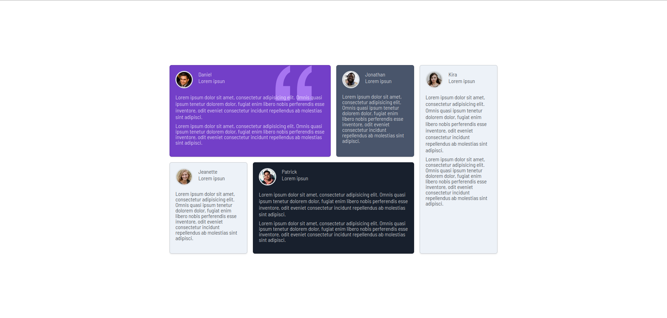
https://www.frontendmentor.io/challenges/testimonials-grid-section-Nnw6J7Un7

HERRAMIENTAS:
Visual Studio Code nodejs Live Server Live Sass Compiler
Get started with Bootstrap

<!DOCTYPE html>
<html lang="es">
<head>
<meta charset="utf-8">
<meta name="viewport" content="width=device-width, initial-scale=1">
<link rel="stylesheet" href="https://cdn.jsdelivr.net/npm/bootstrap@5.2.2/dist/css/bootstrap.rtl.min.css" integrity="sha384-7mQhpDl5nRA5nY9lr8F1st2NbIly/8WqhjTp+0oFxEA/QUuvlbF6M1KXezGBh3Nb" crossorigin="anonymous">
<title>Bootstrap3</title>
<link href="https://cdn.jsdelivr.net/npm/bootstrap@5.0.2/dist/css/bootstrap.min.css" rel="stylesheet" integrity="sha384-EVSTQN3/azprG1Anm3QDgpJLIm9Nao0Yz1ztcQTwFspd3yD65VohhpuuCOmLASjC" crossorigin="anonymous">
<style>
@media (min-width: 992px) {
.alto-100 {
height: 100vh;
}
}
</style>
</head>
<body>
<main class="container d-flex align-items-center justify-content-center alto-100">
<div class="row">
<div class="col-12 col-lg-9">
<div class="row">
<div class="col-12 col-lg-8 p-2">
<article class="card h-100 bg-primary text-white fondo-card shadow-sm">
<div class="card-body">
<div class="d-flex mb-3">
<img src="Imagenes/image-daniel.jpg" alt="" class="border border-secundary border-3 rounded-circle">
<div class="ps-3">
<h6 class="m-0 h6">Daniel</h6>
<p class="m-0 h6">Lorem ipsun</p>
</div>
</div>
<div>
<p class="h6">Lorem ipsum dolor sit amet, consectetur adipisicing elit. Omnis quasi ipsum tenetur dolorem dolor, fugiat enim libero nobis perferendis esse inventore, odit eveniet consectetur incidunt repellendus ab molestias sint adipisci.</p>
<p class="fs-6 lh-1">Lorem ipsum dolor sit amet, consectetur adipisicing elit. Omnis quasi ipsum tenetur dolorem dolor, fugiat enim libero nobis perferendis esse inventore, odit eveniet consectetur incidunt repellendus ab molestias sint adipisci.</p>
</div>
</div>
</article>
</div>
<div class="col-12 col-lg-4 p-2">
<article class="card h-100 bg-secondary text-white shadow-sm">
<div class="card-body">
<div class="d-flex mb-3">
<img src="Imagenes/image-jonathan.jpg" alt="" class="border border-secundary border-3 rounded-circle">
<div class="ps-3">
<h6 class="m-0 h6">Jonathan</h6>
<p class="m-0 h6">Lorem ipsun</p>
</div>
</div>
<div>
<p class="fs-6 lh-1">Lorem ipsum dolor sit amet, consectetur adipisicing elit. Omnis quasi ipsum tenetur dolorem dolor, fugiat enim libero nobis perferendis esse inventore, odit eveniet consectetur incidunt repellendus ab molestias sint adipisci.</p>
</div>
</div>
</article>
</div>
<div class="col-12 col-lg-4 p-2">
<article class="card h-100 bg-dark shadow-sm">
<div class="card-body">
<div class="d-flex mb-3">
<img src="Imagenes/image-jeanette.jpg" alt="" class="border border-secundary border-3 rounded-circle">
<div class="ps-3">
<h6 class="m-0 h6">Jeanette</h6>
<p class="m-0 h6">Lorem ipsun</p>
</div>
</div>
<div>
<p class="fs-6 lh-1">Lorem ipsum dolor sit amet, consectetur adipisicing elit. Omnis quasi ipsum tenetur dolorem dolor, fugiat enim libero nobis perferendis esse inventore, odit eveniet consectetur incidunt repellendus ab molestias sint adipisci.</p>
</div>
</div>
</article>
</div>
<div class="col-12 col-lg-8 p-2">
<article class="card h-100 bg-success text-white shadow-sm">
<div class="card-body">
<div class="d-flex mb-3">
<img src="Imagenes/image-patrick.jpg" alt="" class="border border-secundary border-3 rounded-circle">
<div class="ps-3">
<h6 class="m-0 h6">Patrick</h6>
<p class="m-0 h6">Lorem ipsun</p>
</div>
</div>
<div>
<p class="h6">Lorem ipsum dolor sit amet, consectetur adipisicing elit. Omnis quasi ipsum tenetur dolorem dolor, fugiat enim libero nobis perferendis esse inventore, odit eveniet consectetur incidunt repellendus ab molestias sint adipisci.</p>
<p class="fs-6 lh-1">Lorem ipsum dolor sit amet, consectetur adipisicing elit. Omnis quasi ipsum tenetur dolorem dolor, fugiat enim libero nobis perferendis esse inventore, odit eveniet consectetur incidunt repellendus ab molestias sint adipisci.</p>
</div>
</div>
</article>
</div>
</div>
</div>
<div class="col-12 col-lg-3 p-2">
<article class="card h-100 bg-dark shadow-sm">
<div class="card-body">
<div class="d-flex mb-3">
<img src="Imagenes/image-kira.jpg" alt="" class="border border-secundary border-3 rounded-circle">
<div class="ps-3">
<h6 class="m-0 h6">Kira</h6>
<p class="m-0 h6">Lorem ipsun</p>
</div>
</div>
<div>
<p class="h6">Lorem ipsum dolor sit amet, consectetur adipisicing elit. Omnis quasi ipsum tenetur dolorem dolor, fugiat enim libero nobis perferendis esse inventore, odit eveniet consectetur incidunt repellendus ab molestias sint adipisci.</p>
<p class="fs-6 lh-1">Lorem ipsum dolor sit amet, consectetur adipisicing elit. Omnis quasi ipsum tenetur dolorem dolor, fugiat enim libero nobis perferendis esse inventore, odit eveniet consectetur incidunt repellendus ab molestias sint adipisci.</p>
</div>
</div>
</article>
</div>
</div>
</main>
</body>
</html>

PERSONALIZACIÓN AVANZADO + OPTIMIZACIÓN DE BOOTSTRAP.
NOTA: Personalizaremos el proyecto con nodejs.
1 | Abrir un Terminal Nuevo en Visual Studio Code dentro de la carpeta del proyecto.
2 | Ejecutar:
  sudo npm init -y → nos va a crear package.json
3 | Instalar Bootstrap5 en Node.js, para ello copiamos y ejecutamos en el terminal de Visual Studio Code el comando:  ≡ + Getting started + Download + Package Managers: npm Install Bootstrap in your Node.js  Ejecutar:  Para poder utilizar los archivos de Sass dentro del archivo .html de nuestro proyecto:  Borramos:  Si actualizamos nuestro sitio web veremos que hemos perdido todo el diseño que habíamos configurado de nuestro proyecto, por lo que vamos a necesitar los archivos de bootstrap.  Para ello debemos...
  npm install bootstrap@5.2.2 → nos va a crear la carpeta node_modules (que no se comparte sino que sólo nos sirve en modo de desarrollo)→ bootstrap → scss (contiene los archivos de Sass que nos interesan).
  <link href="https://cdn.jsdelivr.net/npm/bootstrap@5.0.2/dist/css/bootstrap.min.css" rel="stylesheet" integrity="sha384-EVSTQN3/azprG1Anm3QDgpJLIm9Nao0Yz1ztcQTwFspd3yD65VohhpuuCOmLASjC" crossorigin="anonymous"
4 | Crear una carpeta:
  sass → contendrá nuestras personalizaciones.
5 | Crear dentro de la carpeta sass el archivo:  ≡ + Customize + Sass + Importing:  IMPORTANTE !! Este archivo scss NO lo entiende el navegador. Lo que entiende el navegador son archivos css.  Es por ello que debemos ↓
  custom.scss en el que incluiremos la importación de Bootstrap Sass que viene de node_modules ↓
  @import “../node_modules/bootstrap/scss/bootstrap”;
6 | Instalar la Extensión:  Una vez instalado al pie de los archivos scss clicamos sobre Watch Sass → Aparecerá la carpeta css en node_modules + bootstrap + dist + css, porque está trabajando en la compilación de todos los archivos de bootstrap y va a crear el archivo custom.css, esto es, el mismo archivo que tengamos en scss lo va a transformar en css (que es el que entiende el navegador) con más de 11000 líneas de código en css que REDUCIREMOS.
  Live Sass Compiler
  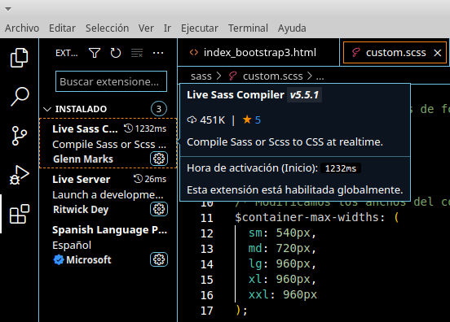
7 | Linkear el archivo custom.css  De esta forma habremos recuperado todo nuestro diseño del proyecto original, y ya solo queda realizar algunos cambios.
  <link rel="stylesheet" href="./sass/custom.css">

<!DOCTYPE html>
<html lang="es">
<head>
<meta charset="utf-8">
<meta name="viewport" content="width=device-width, initial-scale=1">
<link rel="stylesheet" href="https://cdn.jsdelivr.net/npm/bootstrap@5.2.2/dist/css/bootstrap.rtl.min.css" integrity="sha384-7mQhpDl5nRA5nY9lr8F1st2NbIly/8WqhjTp+0oFxEA/QUuvlbF6M1KXezGBh3Nb" crossorigin="anonymous">
<title>Bootstrap3</title>
<link rel="preconnect" href="https://fonts.googleapis.com">
<link rel="preconnect" href="https://fonts.gstatic.com" crossorigin>
<link href="https://fonts.googleapis.com/css2?family=Barlow+Semi+Condensed:ital,wght@0,300;0,600;0,900;1,100;1,700&family=Lora:wght@400;700&family=Montserrat:wght@300;400;700&display=swap" rel="stylesheet">
<link rel="stylesheet" href="./sass/custom.css">
</head>
<body>
<main class="container d-flex align-items-center justify-content-center alto-100">
<div class="row">
<div class="col-12 col-lg-9">
<div class="row">
<div class="col-12 col-lg-8 p-2">
<article class="card h-100 bg-primary text-white fondo-card shadow-sm">
<div class="card-body">
<div class="d-flex mb-3">
<img src="Imagenes/image-daniel.jpg" alt="" class="border border-secundary border-3 rounded-circle">
<div class="ps-3">
<h6 class="m-0 h6">Daniel</h6>
<p class="m-0 h6">Lorem ipsun</p>
</div>
</div>
<div>
<p class="h6">Lorem ipsum dolor sit amet, consectetur adipisicing elit. Omnis quasi ipsum tenetur dolorem dolor, fugiat enim libero nobis perferendis esse inventore, odit eveniet consectetur incidunt repellendus ab molestias sint adipisci.</p>
<p class="fs-6 lh-1">Lorem ipsum dolor sit amet, consectetur adipisicing elit. Omnis quasi ipsum tenetur dolorem dolor, fugiat enim libero nobis perferendis esse inventore, odit eveniet consectetur incidunt repellendus ab molestias sint adipisci.</p>
</div>
</div>
</article>
</div>
<div class="col-12 col-lg-4 p-2">
<article class="card h-100 bg-secondary text-white shadow-sm">
<div class="card-body">
<div class="d-flex mb-3">
<img src="Imagenes/image-jonathan.jpg" alt="" class="border border-secundary border-3 rounded-circle">
<div class="ps-3">
<h6 class="m-0 h6">Jonathan</h6>
<p class="m-0 h6">Lorem ipsun</p>
</div>
</div>
<div>
<p class="fs-6 lh-1">Lorem ipsum dolor sit amet, consectetur adipisicing elit. Omnis quasi ipsum tenetur dolorem dolor, fugiat enim libero nobis perferendis esse inventore, odit eveniet consectetur incidunt repellendus ab molestias sint adipisci.</p>
</div>
</div>
</article>
</div>
<div class="col-12 col-lg-4 p-2">
<article class="card h-100 bg-dark shadow-sm">
<div class="card-body">
<div class="d-flex mb-3">
<img src="Imagenes/image-jeanette.jpg" alt="" class="border border-secundary border-3 rounded-circle">
<div class="ps-3">
<h6 class="m-0 h6">Jeanette</h6>
<p class="m-0 h6">Lorem ipsun</p>
</div>
</div>
<div>
<p class="fs-6 lh-1">Lorem ipsum dolor sit amet, consectetur adipisicing elit. Omnis quasi ipsum tenetur dolorem dolor, fugiat enim libero nobis perferendis esse inventore, odit eveniet consectetur incidunt repellendus ab molestias sint adipisci.</p>
</div>
</div>
</article>
</div>
<div class="col-12 col-lg-8 p-2">
<article class="card h-100 bg-success text-white shadow-sm">
<div class="card-body">
<div class="d-flex mb-3">
<img src="Imagenes/image-patrick.jpg" alt="" class="border border-secundary border-3 rounded-circle">
<div class="ps-3">
<h6 class="m-0 h6">Patrick</h6>
<p class="m-0 h6">Lorem ipsun</p>
</div>
</div>
<div>
<p class="h6">Lorem ipsum dolor sit amet, consectetur adipisicing elit. Omnis quasi ipsum tenetur dolorem dolor, fugiat enim libero nobis perferendis esse inventore, odit eveniet consectetur incidunt repellendus ab molestias sint adipisci.</p>
<p class="fs-6 lh-1">Lorem ipsum dolor sit amet, consectetur adipisicing elit. Omnis quasi ipsum tenetur dolorem dolor, fugiat enim libero nobis perferendis esse inventore, odit eveniet consectetur incidunt repellendus ab molestias sint adipisci.</p>
</div>
</div>
</article>
</div>
</div>
</div>
<div class="col-12 col-lg-3 p-2">
<article class="card h-100 bg-dark shadow-sm">
<div class="card-body">
<div class="d-flex mb-3">
<img src="Imagenes/image-kira.jpg" alt="" class="border border-secundary border-3 rounded-circle">
<div class="ps-3">
<h6 class="m-0 h6">Kira</h6>
<p class="m-0 h6">Lorem ipsun</p>
</div>
</div>
<div>
<p class="h6">Lorem ipsum dolor sit amet, consectetur adipisicing elit. Omnis quasi ipsum tenetur dolorem dolor, fugiat enim libero nobis perferendis esse inventore, odit eveniet consectetur incidunt repellendus ab molestias sint adipisci.</p>
<p class="fs-6 lh-1">Lorem ipsum dolor sit amet, consectetur adipisicing elit. Omnis quasi ipsum tenetur dolorem dolor, fugiat enim libero nobis perferendis esse inventore, odit eveniet consectetur incidunt repellendus ab molestias sint adipisci.</p>
</div>
</div>
</article>
</div>
</div>
</main>
</body>
</html>

$font-family-sans-serif: 'Barlow Semi Condensed', sans-serif;

$primary: #733fc8;
$secondary: #49556b;
$success: #18202d;
$dark: #edf2f8;

$container-max-widths: (
sm: 540px,
md: 720px,
lg: 960px,
xl: 960px,
xxl: 960px
);

/* https://getbootstrap.com/docs/5.0/layout/breakpoints/#min-width */
@media (min-width: 992px){
.alto-100 {
height: 100vh;
}
}

.d-flex img{
width: 50px;
}

.fondo-card{
background-image: url(../Imagenes/bg-pattern-quotation.svg);
background-repeat: no-repeat;
background-position: 85% top;
}

@import "../node_modules/bootstrap/scss/bootstrap";

NOTA: Reduciremos el tamaño del archivo custom.css.
1 | Abrir un navegador web:
  https://purgecss.com/
2 | Abrimos un Nuevo Terminal en de Visual Studio Code e Instalamos purgecss (No importa el directorio por -g ):  → Get Started + Command Line Interface + Installation  Una vez que se instala queda como un programilla en nuestro sistema.
  sudo npm i -g purgecss
3 | Get Started + Command Line Interface + Usage  Copiar en package.json:  Lo llamaremos al script “build” porque lo ejecutaremos.  - Donde está el --css: → en la carpeta sass/custom.css  - Donde está el contenido que lee ese custom.css, --content: → index_bootstrap3.html  - En las opciones podemos utilizar la salida de ese archivo optimizado con un path generado: -o sass/reducido.css  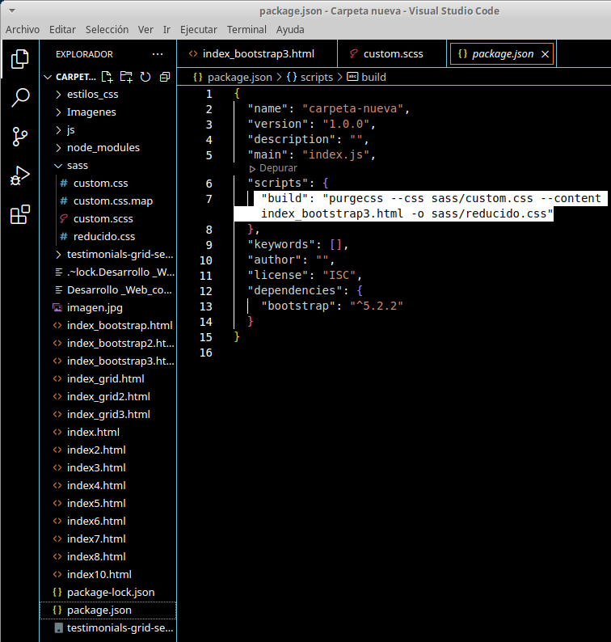
  Purgecss –css <css...> –content <content...> [options]
4 | Ejecutamos en un Nuevo terminal:  Apareciendo el archivo reducido.css en la carpeta sass, que tendrá unas 400 líneas de código.
  npm run build
5 | Reemplazar en index_bootstrap3.html custom.css por reducido.css.  Comprobar que se sigue manteniendo la configuración del diseño del proyecto original.

Para poder visualizar cambios que realicemos en custom.scss posteriores a la finalización de nuestro proyecto deberemos hacer click sobre Watch sass para que se genere nuevamente custom.css y en la terminal debemos ejecutar npm run build, ya que nosotros estamos leyendo reducido.css. DEBEMOS EJECUTALO SIEMPRE QUE FINALICEMOS NUESTRO PROYECTO.

Curso: Formulario con HTML5 y Bootstrap5
TUTORIAL Formulario #1 (bluuweb)
TUTORIAL Formulario #2 (bluuweb)

Nuestro PROYECTO:

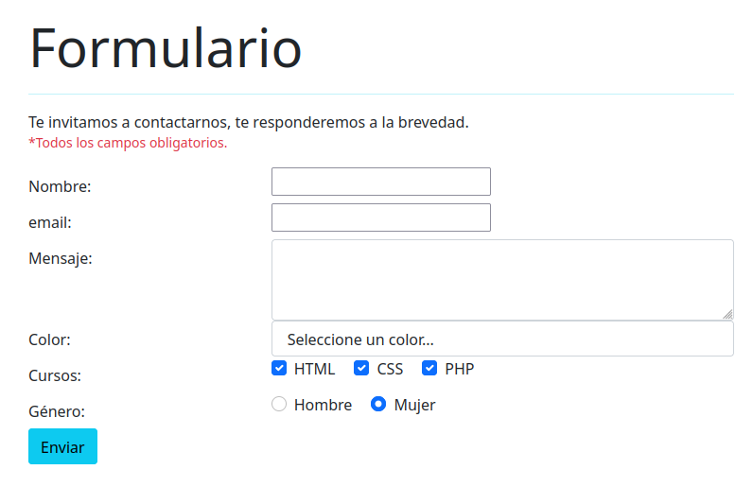

<!DOCTYPE html>
<html lang="es">
<head>
<meta charset="utf-8">
<meta name="viewport" content="width=device-width, initial-scale=1">
<link rel="stylesheet" href="https://cdn.jsdelivr.net/npm/bootstrap@5.2.2/dist/css/bootstrap.rtl.min.css" integrity="sha384-7mQhpDl5nRA5nY9lr8F1st2NbIly/8WqhjTp+0oFxEA/QUuvlbF6M1KXezGBh3Nb" crossorigin="anonymous">
<title>Bootstrap4</title>
<link href="https://cdn.jsdelivr.net/npm/bootstrap@5.0.2/dist/css/bootstrap.min.css" rel="stylesheet" integrity="sha384-EVSTQN3/azprG1Anm3QDgpJLIm9Nao0Yz1ztcQTwFspd3yD65VohhpuuCOmLASjC" crossorigin="anonymous">
</head>
<body>
<div class="container">
<div class="row justify-content-center mt-5 pt-5">
<div class="col-md-7">
<h1 class="display-4">Formulario</h1>
<hr class="bg-info">
<p class="pb-0 mb-0">Te invitamos a contactarnos, te responderemos a la brevedad.</p>
<p class="text-danger small pt-0 mt-0">*Todos los campos obligatorios.</p>
<form action="">
<div class="row form-group">
<label for="nombre" class="col-form-label col-md-4">Nombre:</label>
<div class="col-md-8">
<input type="text" name="nombre" value="" id="nombre" class="fore-control">
</div>
</div>
<div class="row form-group">
<label for="email" class="col-form-label col-md-4">email:</label>
<div class="col-md-8">
<input type="email" name="email" value="" id="email" class="fore-control">
</div>
</div>
<div class="row form-group">
<label for="mensaje" class="col-form-label col-md-4">Mensaje:</label>
<div class="col-md-8">
<textarea name="mensaje" id="mensaje" rows="3" class="form-control"></textarea>
</div>
</div>
<div class="row form-group">
<label for="color" class="col-form-label col-md-4">Color:</label>
<div class="col-md-8">
<select name="color" id="color" class="form-control">
<option value="Seleccione un color">Seleccione un color...</option>
<option value="verde">verde</option>
<option value="azul">azul</option>
<option value="rojo">rojo</option>
</select>
</div>
</div>
<div class="row form-group">
<label for="cursos" class="col-form-label col-md-4">Cursos:</label>
<div class="col-md-8">
<div class="form-check form-check-inline">
<label class="form-check-label">
<input class="form-check-input" type="checkbox" id="inlineCheckbox1" value="html" name="curso[]"> HTML
</label>
</div>
<div class="form-check form-check-inline">
<label class="form-check-label">
<input class="form-check-input" type="checkbox" id="inlineCheckbox1" value="css" name="curso[]"> CSS
</label>
</div>
<div class="form-check form-check-inline">
<label class="form-check-label">
<input class="form-check-input" type="checkbox" id="inlineCheckbox1" value="php" name="curso[]"> PHP
</label>
</div>
</div>
</div>
<div class="row form-group">
<label for="genero" class="col-form-label col-md-4">Género:</label>
<div class="col-md-8">
<div class="form-check form-check-inline">
<label for="" class="form-check-label">
<input class="form-check-input" type="radio" name="genero" value="hombre">
Hombre
</label>
</div>
<div class="form-check form-check-inline">
<label for="" class="form-check-label">
<input class="form-check-input" type="radio" name="genero" value="mujer">
Mujer
</label>
</div>
</div>
</div>
<button type="submit" class="btn btn-info">Enviar</button>
</form>
</div>
</div>
</div>
</body>

